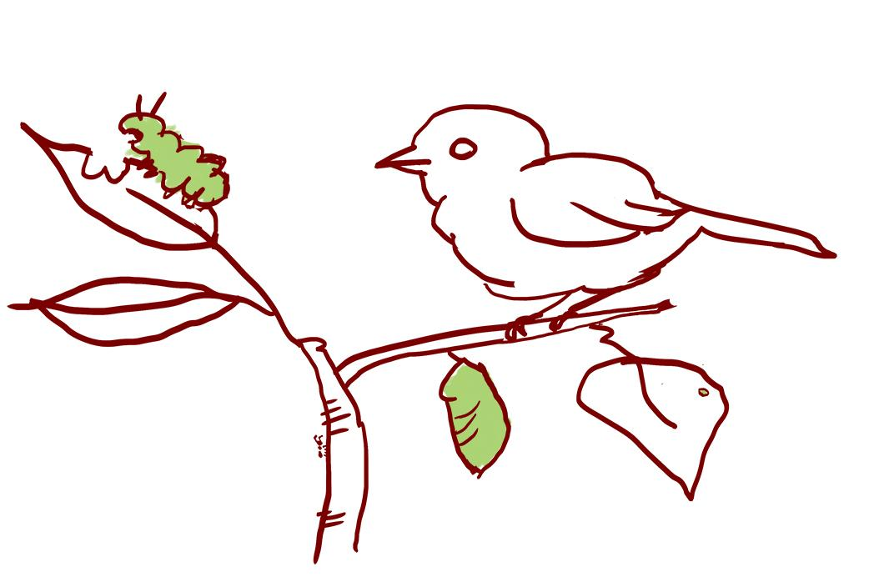
LE 3.B Tomando una Caminata Juntos Enfocados: Relaciones
Aprendiendo a notar las relaciones en el mundo natural es importante para comprender los conceptos de la ciencia. El enfoque en las conexiones entre diferentes miembros y partes de un sistema nos ayuda a comprender las muchas formas en que todo está conectado. Algunas preguntas para considerar mientras camina con su familia:

- ¿Qué tipo de relaciones estás notando? ¿A qué te recuerda?
- ¿Quién está en una relación con quién? ¿Quién o qué se beneficia de esta relación?
- ¿Puedes encontrar una relación que no esté directamente conectada, pero que todavía sea parte del sistema más grande?
Dibuja o escribe cualquier signo de la relación que notes. ¿Qué te hacen preguntarte? | Nosotrxs notamos: __________________________________  __________________________________  __________________________________  __________________________________  __________________________________  __________________________________  __________________________________  __________________________________  __________________________________  __________________________________  __________________________________  __________________________________
Nosotrxs nos preguntamos: __________________________________

__________________________________

__________________________________

__________________________________

__________________________________

__________________________________

__________________________________

__________________________________

__________________________________

__________________________________

__________________________________

__________________________________

